95级物理实验试题

按有效数字运算法则,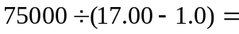 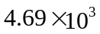。

一量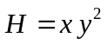测得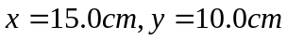,与的相对不确定度均为1%，则测得结果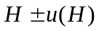 =________
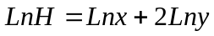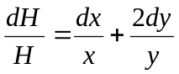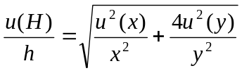
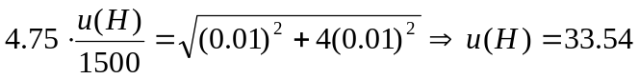
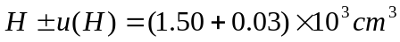
（要求用误差传递公式计算最大不确定度ΔH）

一量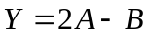，，为独立测量量，则的最大不确定度为是否正确?
答:肯定不正确,因为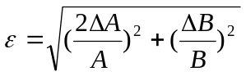。
（求不确定度和相对不确定度的公式很重要，希望大家熟记！）

